Proyecto Route Lite (ROL)

Especificación del Caso de Uso: Iniciar Route Lite – CUROLMOV04

VERSIÓN 1.0

HISTÓRICO DE REVISIÓN

Fecha | Versión | Descripción | Autor
13/01/2012 | 1.0 | Elaboración de la especificación del caso de uso Iniciar Route Lite para el Proyecto Route Lite de acuerdo al Estándar de Casos de Uso 1.3.  Folio CAI 0001824 | Ana Lizza Pasindo González

Tabla de Contenido

Especificación de Casos de Uso: Iniciar Route Lite – CUROLMOV04 4
1 Introducción 4
2 Caso de uso: Iniciar Route Lite – CUROLMOV04 4
2.1 Descripción 4
3 Diagrama de Casos de Uso 4
4 Precondiciones 4
4.1 Actores 4
4.2 Generales 5
4.3 Parámetros 5
5 Flujo de eventos 5
5.1 Flujo básico 5
5.2 Flujos alternos 6
5.2.1 Opcionales 6
5.2.2 Generales 6
5.2.3 Extraordinarios 6
5.2.4 De excepción 6
5.2.5 De Validación 6
6 Poscondiciones 6
7 Anexos 6
8 Diagramas 6
9 Propuesta de Pantallas 7
10 Firmas de Aceptación 8

[Nombre del Documento]Iniciar Route Lite – CUROLMOV04

Introducción

Este documento contiene la descripción de una secuencia de interacciones entre un actor y el sistema de tal manera que se puede obtener un resultado con valor particular para el actor dentro del flujo básico. También incluye el listado de las precondiciones y poscondiciones que se deben cumplir al inicio y al final del flujo básico además de los posibles flujos alternos y excepciones.

Caso de uso: Iniciar Route Lite – CUROLMOV04

Descripción

Permite cargar información inicial del sistema.

Diagrama de Casos de Uso

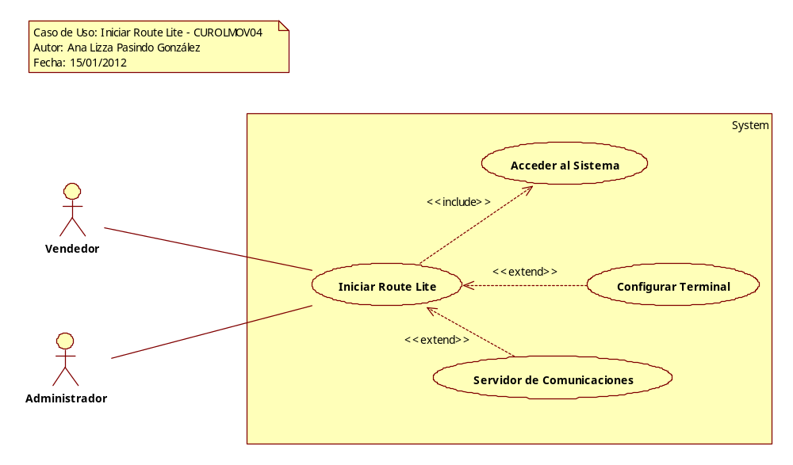

Precondiciones

Actores
- Vendedor
- Administrador

Generales
N/A

Parámetros
N/A

Flujo de eventos

Flujo básico

- El caso de uso inicia cuando el actor ejecuta el sistema
- El sistema obtiene información del sistema
  - Imagen Representativa (logo)
  - Nombre
  - Versión
- El sistema presenta la siguiente información
  - Imagen Representativa (logo)
  - Nombre
  - Versión
- Si <no existe el archivo de configuración>
  - El sistema extiende su funcionalidad con el caso de uso CUROLMOV02 – Configurar Terminal>
- Si <no existe base de datos del sistema>
  - El sistema obtiene información del archivo de configuración.
    - Servicio
    - Usuario
    - Contraseña
    - Directorio
    - NumeroSerie
  - El sistema extiende su funcionalidad con el caso de uso Servidor de Comunicaciones - CUROLSIN03 y le envía la siguiente información como parámetros:
    - SincronizarBD
      - Servicio
      - Usuario
      - Contraseña
      - Directorio
      - NumeroSerie
- El sistema obtiene y registra en sesión la siguiente información del sistema:
  - Mensaje
    - MENClave
    - Descripcion
  - ValorReferencia
    - VARCodigo
    - VARValor
      - VARCodigo
      - VAVClave
      - Grupo
      - VAVDescripcion
        - VAVClave
        - Descripcion
- El sistema incluye la funcionalidad del caso de uso CUROLMOV01 - Acceder al Sistema>
- Finaliza el caso de uso

Flujos alternos

Opcionales
N/A

Generales
N/A

Extraordinarios
N/A

De excepción
N/A

De Validación
N/A

Poscondiciones
Registro en sesión de ValorReferencia, VARValor, VAVDescripcion, Mensaje
Generación de la base de datos del sistema

Anexos
N/A

Diagramas
N/A

Propuesta de Pantallas

La propuesta de pantallas se encuentra en:
\Productos\RouteLite\Trunk\Analisis\EspecificacionRequerimientos\Pantallas\ESC_MOV\

Firmas de Aceptación

Jose María Alcalá
Líder de Proyecto / Departamento de Ingeniería – Amesol
13/02/2012
Gilberto Ochoa
Gerente de Implementación / Departamento de Implementación - Amesol
13/02/2012

Ana Lizza Pasindo González
Analista de Sistemas / Departamento de Análisis y Diseño – Amesol
13/02/2012

